- Теоретическая часть
  - Анализ предметной области
Предметной областью данного исследования является процесс организации и управления использованием аудиторного фонда (учебных кабинетов, лекционных аудиторий, лабораторий, специализированных помещений) в средней или высшей образовательной организации (например, университете, колледже, школе).
Структурная схема
Что-то на подорбии
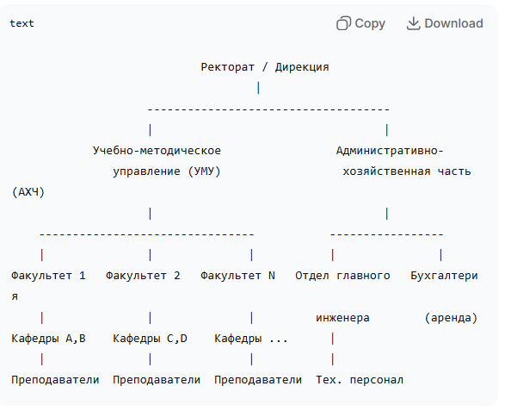

(ПОСЛЕ IDEF0
Проблемной зоной, требующей автоматизации, является существующий в организации ручной, децентрализованный и документоориентированный процесс бронирования и распределения учебных помещений. В настоящее время этот процесс характеризуется низкой оперативностью, высоким уровнем человеческих ошибок, отсутствием единого актуального расписания и постоянными конфликтами за ресурсы.)

Образовательная организация, как правило, является крупным учреждением с разветвленной структурой. На рынке она осуществляет образовательную деятельность, предоставляя услуги по реализации образовательных программ среднего профессионального и/или высшего образования.

